# Origen:

Las tecnologías verdes, también conocidas como tecnologías limpias o sostenibles, tienen su origen en la creciente preocupación por el medio ambiente y la necesidad de reducir el impacto negativo de las actividades humanas en la naturaleza.

El origen de las tecnologías verdes está estrechamente ligado a la conciencia ambiental, las crisis energéticas, la investigación y el desarrollo, las normativas y acuerdos internacionales, así como la inversión y el emprendimiento. Estos factores han contribuido a la evolución y expansión de las tecnologías verdes en todo el mundo.

Bases:

El concepto de Green Tech hace referencia a todos aquellos avances tecnológicos que se llevan a cabo de manera sostenible. En otras palabras, que se lleve a cabo sin perjudicar ni el medio ambiente ni a los seres humanos.

Historia:

Durante el siglo XX, la Revolución Verde, iniciada en los países desarrollados y extendida globalmente hasta finales de la década de 1980, introdujo tecnologías agrícolas que aumentaron significativamente los rendimientos de los cultivos. Esta revolución incluyó el uso de variedades de cereales de alto rendimiento, fertilizantes químicos, pesticidas y riego controlado, con figuras destacadas como Norman Borlaug y Yuan Longping. A medida que la agricultura alcanzaba su máximo potencial a través de la cría selectiva, se desarrollaron tecnologías de modificación genética para continuar mejorando los cultivos.

En la actualidad, la tecnología verde abarca una amplia gama de investigaciones científicas, incluyendo energía, ciencias atmosféricas, agricultura, ciencia de materiales e hidrología. Se centra en reducir las emisiones de dióxido de carbono y otros gases de efecto invernadero para prevenir el cambio climático. La energía solar se destaca como una de las tecnologías verdes más exitosas y ahora es más económica de implementar que los combustibles fósiles en muchos lugares. La inversión global en todas las fuentes de energía renovable superó los 300 mil millones de dólares en 2020. Sin embargo, es importante tener en cuenta que, aunque las tecnologías verdes buscan preservar la biodiversidad y conservar los recursos naturales, a menudo pueden tener impactos ambientales negativos en otras áreas, como la extracción de minerales raros para dispositivos de energía verde.

Objetivo:

- Reducción de emisiones contaminantes y promoción de la salud ambiental.

- Mejora de la eficiencia energética para reducir el consumo y las emisiones de carbono.

- Uso de fuentes de energía renovable para disminuir la dependencia de combustibles fósiles.

- Impulso del reciclaje, la reutilización de recursos y la reducción de residuos.

- Fomento del desarrollo sostenible, equilibrando aspectos económicos, sociales y ambientales.

- Promoción de la innovación tecnológica y la adopción de mejores prácticas en diferentes sectores.

Estos objetivos se centran en la preservación del medio ambiente, la mitigación del cambio climático y la promoción de un futuro más sostenible.

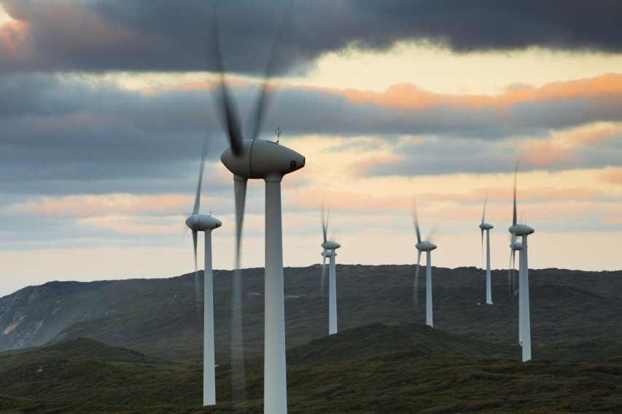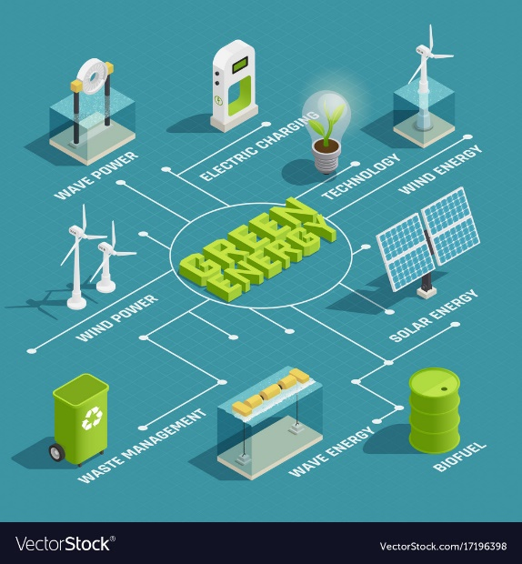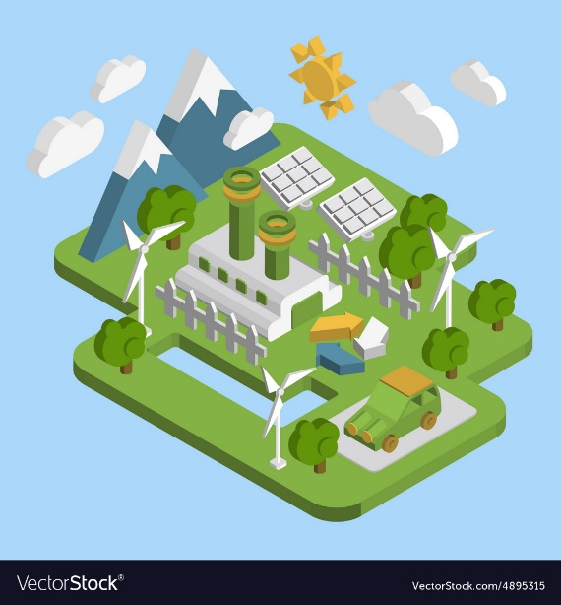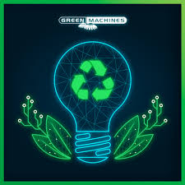Imágenes:

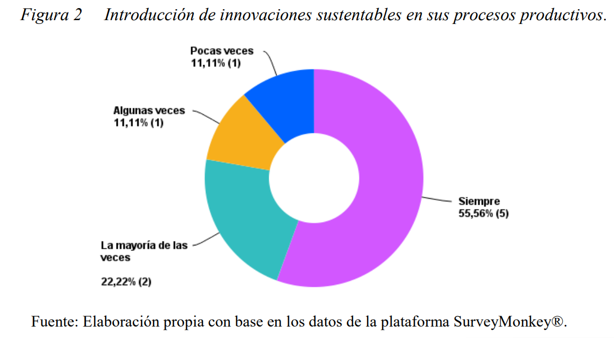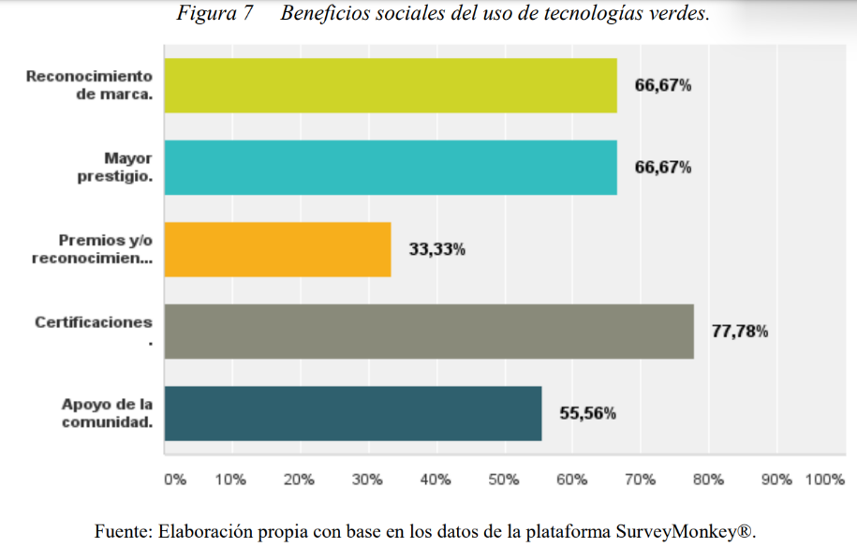

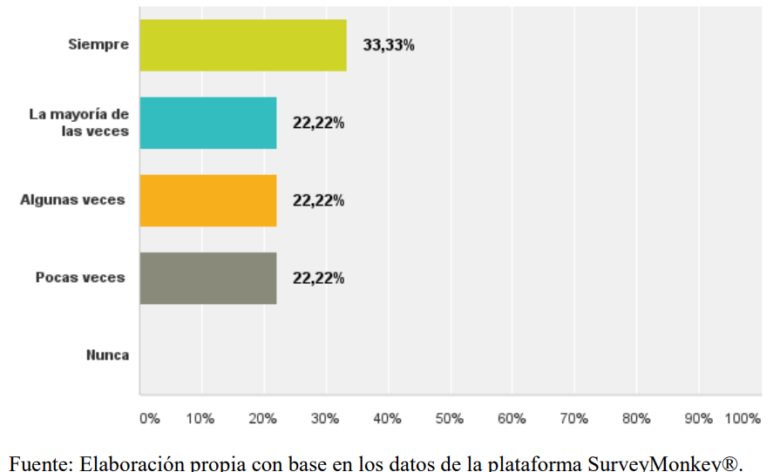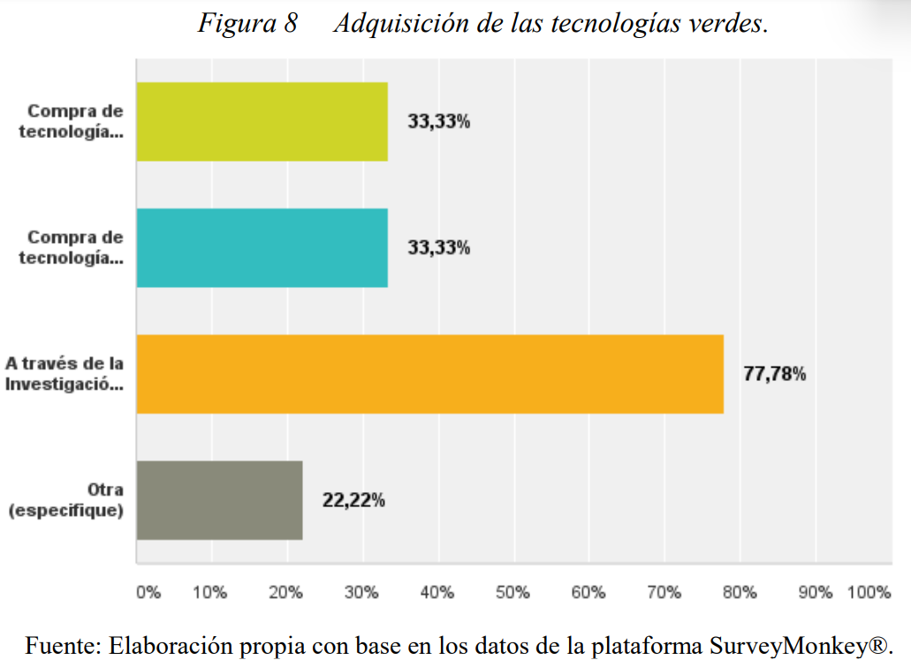

# Información que indique cómo influye en los diferentes ámbitos de la sociedad:

La economía del futuro

El objetivo de la economía circular es garantizar una producción constante y fluida de bienes y servicios, mientras se reeduca al consumidor para que cambie su forma de consumo, con el fin de evitar el desperdicio y el malgasto de recursos, ya sean finitos o no.

Pretenden asegurarse de que se produzcan los bienes y servicios que los consumidores necesitan mientras se reduce el consumo y se evita el desperdicio y el mal uso de materias primas y recursos como la energía, el suelo, el agua, etc.

Menos residuos

En lo que respecta a las prácticas organizacionales, sociales y ambientales, estos enfoques incluyen una mejora significativa en la prevención de la generación de desechos mediante la implementación de medidas en el diseño, la distribución y el consumo del producto, así como una gestión de desechos que reinyecta el producto en el ciclo económico al fomentar la reutilización y el reciclaje.

Este tipo de proceso de producción tiene muchas y notables ventajas para el medio ambiente. La promoción del desacoplamiento gradual del crecimiento económico del consumo masivo de materias primas es una de las mayores implicaciones y mejoras del modelo.

Consumo de energía mínimo

La tecnología que se desarrolla bajo el nombre de Green Tech, ya sea renovable, nuclear o a base de petróleo (algunas de las cuales son controvertidas por otros factores), está destinada a consumir la menor cantidad de energía posible. Este consumo mínimo de energía se refiere tanto a sus aplicaciones como al proceso de creación. ¿No es de poco sirve construir un automóvil basado en placas solares si su fabricación requiere una central eléctrica media?

Innovación

Aunque no es un requisito, no es erróneo decir que toda tecnología verde implica cierto grado de innovación. En muchos casos, los productos desarrollados no son nuevos propiamente dicho, pero sí son adaptaciones de productos clásicos diseñados para perjudicar el medio ambiente en la mínima medida posible, incluso para beneficiarlo si es posible.

# Enlaces de páginas confiables:

<https://www.opentrends.net/es/articulo/ejemplos-reales-de-green-technology#:~:text=El%20término%20Green%20Technology%20hace,de%20habitabilidad%20de%20nuestro%20planeta>.

<https://assemblerinstitute.com/blog/que-es-green-tech/>

<https://www.telefonica.com/es/sala-comunicacion/blog/que-son-tecnologias-verdes/>

<https://www.ecoticias.com/tecnologia-verde/212254_impacto-tecnologias-verdes>